Συνοπτική περιγραφή Συνοπτική π



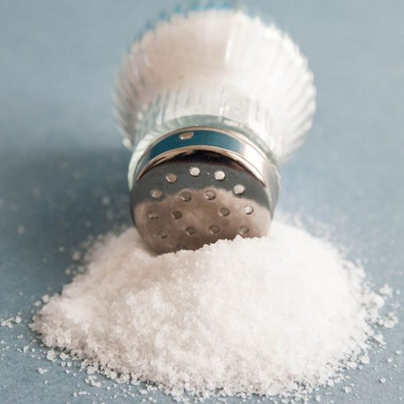
Φύλλο εργασίας για την Ηλεκτροστατική δύναμη
και το νόμο της
(Νόμος Coulomb)

Ονόματα μελών ομάδας: ……………………………… ,
………………………………., …………………………..,
………………………………..

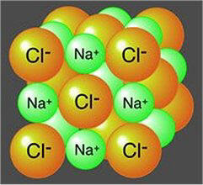
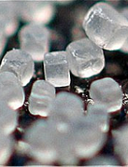

A. Παρατηρώντας και κάνοντας Υποθέσεις/προβλέψεις …

α) Δες την σειρά των εικόνων παραπάνω. Τελικά ένας κόκκος αλατιού, αποτελείται από …………………
τα οποία, γιατί δεν διασκορπίζονται (δηλ. γιατί υπάρχει ο κόκκος);….………………………………………

β) Σχεδίασε μόνο δύο μικρά ηλ. φορτισμένα σωματίδια (σαν σημεία ή μικρά κυκλάκια) που να απέχουν
μεταξύ τους κάποια απόσταση - συμβόλισέ τη r και σημείωσέ τη στο σχήμα. Αν Q₁ είναι το ηλεκτρικό
φορτίο του ενός σωματιδίου και Q₂ το ηλ. φορτίο του άλλου (σημείωσε και τα Q₁ , Q₂ στα σωματίδια).
Xώρος για το σχήμα σου
γ) Τα παραπάνω σωματίδια αλληλεπιδρούν ή όχι; ………. Οι δυνάμεις με τις οποίες αλληλεπιδρούν,
1) δρουν (βρίσκονται) σε ποια ευθεία; ………………………………………………………….
2) μπορείς να τις σχεδιάσεις (ναι/όχι); ………… Γιατί; …………………………………………
3) εξαρτώνται από το ποσόν του ηλ. φορτίου Q₁; …………………………
4) εξαρτώνται από το ποσόν του ηλ. φορτίο Q₂; ………………..
5) εξαρτώνται από την απόσταση r που χωρίζει τα δύο σωματίδια και πως;……………………………..

B. Πειραματισμοί με μία απλή συσκευή
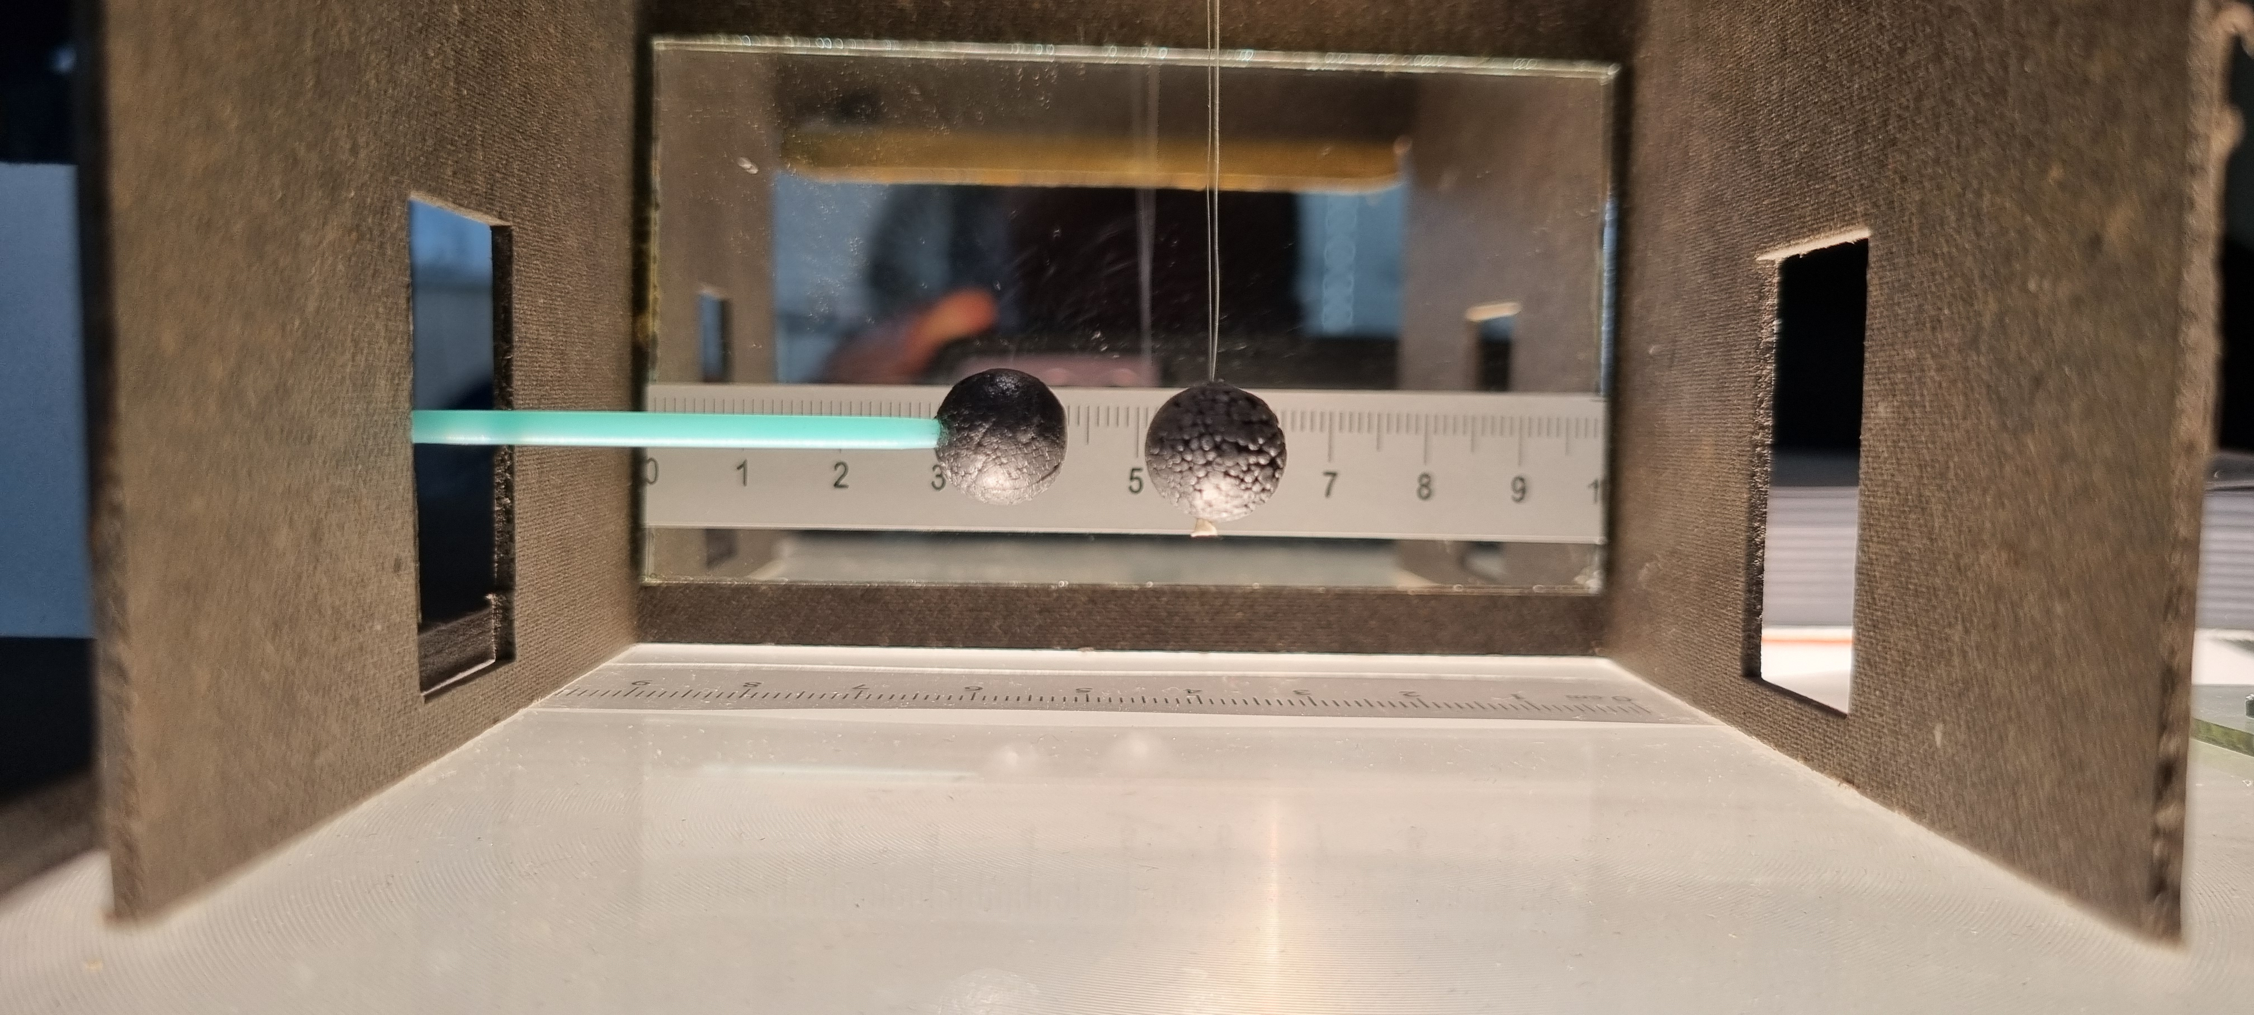
1)Εξοικείωση / Η διάταξη στο τραπέζι σου (ή στο video) περιλαμβάνει δύο σφαιρίδια- το ένα κρέμεται με δύο πολύ λεπτά νήματα και ισορροπεί περίπου στη μέση του διαθέσιμου πλάτους της συσκευής. Σημείωσε σε ποια θέση βλέπεις το κέντρο του σφαιριδίου αυτού: περίπου ……… cm. Το άλλο είναι σφηνωμένο στο άκρο πλαστικής οδοντογλυφίδας και μπορεί να σύρεται με τη βοήθεια του μικρού ξύλινου βαγονιού και να πλησιάζει ή να απομακρύνεται από το αιωρούμενο. Τα σφαιρίδια είναι ελαφριά, αγώγιμα και ολόιδια. Τι διάμετρο εκτιμάς να έχει το καθένα;….. cm
Σύρε αργά το σφαιρίδιο με το βαγονάκι προς το αιωρούμενο σφαιρίδιο, ως πολύ κοντά του. Παρατηρείς κάτι; ............ Γιατί; …………………………………..
Σύρε το σφαιρίδιο έξω από τη διάταξη και φόρτισέ το. Πως; -Τρίψε έντονα 2-3 φορές με το χαρτί το γαλάζιο κομμάτι πολυστυρενίου. To πολυστυρένιο φορτίζεται έτσι αρνητικά. Κρατώντας το ξύλινο βαγονάκι πλησίασε το σφαιρίδιο πάνω από την περιοχή του πολυστυρενίου που έτριψες χωρίς να τα φέρεις σε επαφή. Όσο βρίσκεται το σφαιρίδιο πάνω από το πολυστυρένιο ακούμπησε απαλά το σφαιρίδιο από πάνω με το δάκτυλό σου. Το σφαιρίδιο φορτίστηκε από σένα. Με τι είδους φορτίο; …………………

Βάλε τώρα στο βαγονάκι προσεκτικά (να μην ακουμπήσει το σφαιρίδιό του πουθενά!) στο διάδρομο της διάταξης. Σύρε το βαγονάκι αργά να προσεγγίσει το αιωρούμενο σφαιρίδιο. Τι παρατηρείς; ………………….
………………………………………………
Tώρα έλκονται ή απωθούνται τα σφαιρίδια; …….............. Γιατί;……………………………………………… …………………………………………………… . Αν Q ήταν το ηλ. φορτίο που είχε το σφαιρίδιο στο βαγονάκι. Τώρα τι φορτίο έχει το κάθε σφαιρίδιο; ……. και …….
2) Κύριο μέρος/ Σύρε αργά το βαγονάκι(και το σφαιρίδιό του) πίσω για να επανέλθει το αιωρούμενο σφαιρίδιο περίπου στη θέση ισορροπίας του.
Έχε υπόψη σου τα εξής: Αν θέλεις να εκτρέψεις το σώμα ενός εκκρεμούς κατά x οριζόντια από ΄κει που ισορροπούσε με το νήμα του κατακόρυφο, πρέπει να του ασκείς κατάλληλη οριζόντια δύναμη F (δες εικ. αριστερά)
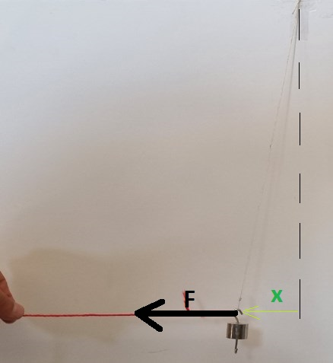
Αν τώρα θες να διπλασιάσεις την οριζόντια εκτροπή, από x σε 2∙x,
η δύναμη που πρέπει να ασκείς είναι 2∙F . (δες εικ. κάτω)
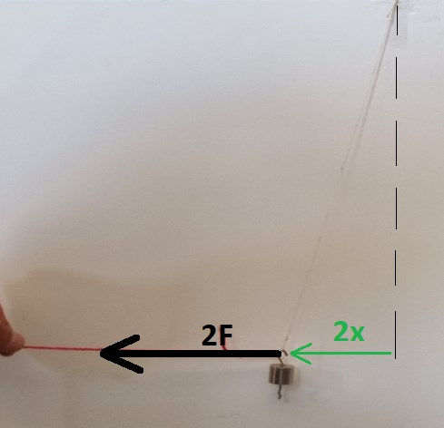

α) Σύρε τώρα το πάλι το βαγονάκι για να πλησιάσεις το αιωρούμενο σφαιρίδιο και να το εκτρέψεις κατά 1cm περίπου από το μέσο που ήταν αρχικά. Για ποια απόσταση των κέντρων των σφαιρών γίνεται αυτό; ……
β) Σύρε και άλλο το βαγονάκι για να προκαλέσεις μεγαλύτερη εκτροπή π.χ. 2cm, 3cm ή ακόμα καλύτερα 4cm! χωρίς να έλθουν σε επαφή τα σφαιρίδια . Tι σημαίνει αυτό για την ηλ. δύναμη που δέχεται τώρα το αιωρούμενο σφαιρίδιο σε σχέση με πριν; ……………….. Πως μεταβάλλεται η απόσταση των κέντρων των σφαιρών; ……………
γ) Σύρε το βαγονάκι έξω από χώρο που βρίσκεται το αιωρούμενο σφαιρίδιο και ακούμπησε απαλά το σφαιρίδιό του με το δάκτυλό σου. Τι φορτίο έχει μετά από αυτό; ………….. Ξαναβάλε το βαγονάκι στη θέση του και πλησίασε στο αιωρούμενο σφαιρίδιο. Τι παρατήρησες ότι συνέβη; ……………………. Πόσο φορτίο έχει τώρα το κάθε σφαιρίδιο σε σχέση με προηγουμένως; ……… και ……… . Πλησίασε το συρόμενο σφαιρίδιο για να προκαλέσεις εκτροπή του αιωρούμενου κατά ένα 1cm από το μέσον που ισορροπούσε μόνο του. Γράψε την απόσταση των κέντρων των σφαιριδίων:……… . Σύγκρινε την απόσταση των σφαιρών τώρα σε σχέση με αυτή που είχαν στο α) παραπάνω. Που αποδίδεις τη διαφορά; …………………………………………………………………………………………………

Γ. Συμπεραίνοντας…
1)Δυο ηλεκτρικά φορτισμένα σωματίδια αλληλεπιδρούν με ηλεκτροστατικές δυνάμεις που δρουν σε ποια
ευθεία; ……………………………………………………………
2)Αυτές οι δυνάμεις είναι………………αν τα Q1 και Q2 είναι ………………….. ενώ είναι
………………….. αν τα δύο φορτία είναι …………………
3)H ηλ. δύναμη είναι τόσο μεγαλύτερη όσο μεγαλύτερο είναι το …………………των φορτίων των σωματιδίων
4)Η ηλεκτρική δύναμη μεγαλώνει όταν …………… η απόσταση r των δύο φορτισμένων σωματιδίων.

Δ. Εφαρμόζοντας/Γενικεύοντας…(για το σπίτι!)

- Δύο φορτισμένα σωματίδια αλληλεπιδρούν: Σημαίνει ότι το ένα ασκεί δύναμη στο άλλο. Τι σχέση έχουν αυτές οι δύο δυνάμεις μεταξύ τους; ………. Στα συμπεράσματα (Γ. παραπάνω) στο 3) και στο 4), μιλάμε για μία δύναμη. Γιατί; ………………………………………………………………………….
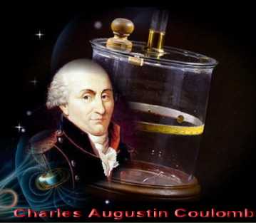
- Στο εργαστήριο ερευνήσαμε τις ηλεκτρικές δυνάμεις αλλά: λόγω έλλειψης χρόνου ή και συνθηκών υγρασίας δε μπορέσαμε να φθάσουμε στο Νόμο των ηλεκτρικών δυνάμεων που τις περιγράφει μαθηματικά δηλ. με πολύ συγκεκριμένο τρόπο.
Ο Charles Augustin de Coulomb (ο Κύριος δίπλα με τη συσκευή του που την είδατε στο εργαστήριο) εργαζόταν επί πολύ καιρό για να φθάσει σε συγκεκριμένα αποτελέσματα που αργότερα ονομάστηκαν Νόμος του Coulomb.
Σε συνέχεια όσων έκανες στο εργαστήριο, δες πιο συγκεκριμένες ενέργειες στο Video: https://youtu.be/3wQVX08AE8Q
σκέψου, και συμπλήρωσε το κείμενο παρακάτω.
Ο Νόμος του Coulomb για την ηλεκτροστατική αλληλεπίδραση διατυπώνεται ως εξής:
Δύο ακίνητα σωματίδια με ηλεκτρικά φορτία q₁, q₂ που βρίσκονται σε απόσταση r αλληλεπιδρούν με δυνάμεις οι οποίες δρουν στην ...…………………… που συνδέει τα δύο φορτία, και οι δυνάμεις αυτές, ως διανύσματα, είναι πάντα ……………… και άρα έχουν ίσα …………….. Συγκεκριμένα οι δυνάμεις είναι …………………. αν τα ηλ. φορτία είναι ………….. και ……………….. αν τα ηλ. φορτία είναι …………………… .
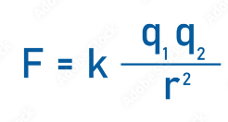
Το μέτρο της ηλ. αλληλεπίδρασης είναι ……………….. με το φορτίο ……… , …………….. με το φορτίο ……. και ……………………………………….. με το …………………..της ……………. τους.
Μαθηματικά, (δηλ. μόνο για το Μέτρο της ηλεκτρικής δύναμης) ισχύει:

Τι είναι αυτό το k;; Σταθερά αναλογίας. Εξαρτάται αυτό το k από κάτι;Aν ναι, τότε και η δύναμη π.χ. των ιόντων Να Cl στην αρχική εικόνα αλλάζει; Τι γίνεται, αν ρίξεις ένα κόκκο αλατιού στο Νερό και γιατί; Διατηρείται ο κρύσταλλος; …………………………Άρα; ………………………………………………….

- Για φορτισμένο σωματίδιο με q₁ = 1μC που απέχει από ένα άλλο (με φορτίο q₂) κατά r =3cm να συμπληρώσετε τον παρακάτω πίνακα μεταβάλλοντας το φορτίο q₂,όπως φαίνεται στον παρακάτω πίνακα.

Φορτίο q₂ (σε μC) | F(Ν)
4 | 40 Ν
2 | …..
8 | …...
8 |  | r = 6 cm

Αν δυσκολεύεσαι, να επισκεφτείς το site:
https://www.seilias.gr/index.php?option=com_content&task=view&id=484
Εκεί μπορείς να αλλάζεις εύκολα τις παραμέτρους (q₁, q₂, r)

(Στο video : https://youtu.be/Y_g9go3xFiI έχουμε κάνει πείραμα με μία παρόμοια συσκευή με του Coulomb, κατασκευασμένη από τον τ. Υπευθ. του ΕΚΦΕ Ν. Σμύρνης κ. Ι. Γάτσιο. Σημειώνεται, ότι οι χειρισμοί της συσκευής αυτής έχουν κάποιο βαθμό δυσκολίας, αλλά είναι στην ίδια λογική με αυτή που πειραματίστηκες!)

Σημείωμα για την/τον Συνάδελφο:

- Η πραγματοποίηση του φύλλου εργασίας δηλ. των πρώτων 2 σελίδων, εκτιμάται σε μία 1 διδακτική ώρα και προτείνεται να γίνει κατά ομάδες – (μεικτές με καλό μαθητή, μέτριο και αδύνατο). Η τρίτη σελίδα (εργασίες) είναι ατομική για κάθε μαθητή.

- Η συσκευή δεν είναι κάτι ιδιαίτερο σαν κατασκευή, αλλά δεν είναι και από τα συνήθη όργανα ενός εργαστηρίου – με εξαίρεση τα ΕΚΦΕ. Το βίντεο του πειράματος αυτό το κενό αναπληρώνει https://youtu.be/3wQVX08AE8Q. Επίσης, προβάλλει τον ευκολότερο τρόπο να φθάνει κανείς στο Ν. του Coulomb - με τρεις ενέργειες («κινήσεις»). Η υγρασία είναι πάντα ύπουλος εχθρός των πειραμάτων στατικού ηλεκτρισμού. Μπορεί η αρχική φόρτιση
του ενός σφαιριδίου να μην είναι επαρκής, για να πραγματοποιήσει κανείς τη «δεύτερη κίνηση» (δείτε
παρακάτω) χωρίς να ακουμπήσουν τα σφαιρίδια.

1^{η} κίνηση: προσέγγιση των σφαιριδίων για μία μικρή απωστική δύναμη (τα σφαιρίδια εχουν ίσα φορτία).

2^{η} κίνηση: Περαιτέρω προσέγγιση των σφαιριδίων και επιδίωξη τετραπλάσιας ηλ. δύναμης. Ανάγνωση της μεταξύ τους απόστασης (η απόσταση θα είναι η μισή της από πάνω…άρα…)

3^{η} κίνηση: Εκφόρτιση του ενός σφαιριδίου και εκ νέου επαφή τους (=υποδιπλασιασμός των φορτίων τους). Επιδίωξη της ίδιας απόστασης των σωματιδίων με παραπάνω. Η δύναμη θα είναι 4 φορές εξασθενημένη σε σχέση με παραπάνω…άρα…

Τα σφαιρίδια είναι ελαφριά, ίδια και έχουν επίστρωση αγώγιμου υλικού. Δύο τρόποι φόρτισής τους
είναι αποτελεσματικοί: Με επαφή με άλλο φορτισμένο σώμα π.χ. πόλος μηχανής Wimshurst, ή με
επαγωγή, όπως κάνουμε στο Video. Ακουμπώντας ένα φορτισμένο με το άλλο αφόρτιστο, το συνολικό αρχικό
φορτίο του ενός φορτίου μοιράζεται εξίσου.

- Σφάλματα δεν έχει η διαδικασία; Πολλά… ανάγνωσης, παράλλαξης, χονδροειδών προσεγγίσεων κ.ά. Όμως με τη χρήση του προβολέα διαφανιών δεν προκύπτει κάτι που να πυροδοτήσει μία συζήτηση σφαλμάτων∙ συζήτηση που για τη βαθμίδα διδασκαλίας που απευθύνεται, πρέπει να μείνει εκεί.

- Στο ΕΚΦΕ Ν. Σμύρνης πραγματοποιήσαμε διδασκαλίες κατά ομάδες (7 ομάδες με συσκευές) και το φύλλο εργασίας ως έχει. Το αποτύπωμα στα παιδιά κρίναμε ότι ήταν πολύ θετικό με όρους ενδιαφέροντος, κινήτρων κτλ στο 90% των μαθητών. Όχι, δεν καταλήξαμε σε κανένα Ν. Coulomb στα πλαίσια του φύλλου εργασίας των 2 σελίδων. Υπήρξε όμως εξοικείωση των μαθητών με έννοιες και διαδικασίες που θεωρούνται δεδομένες αλλά τους ήταν άγνωστες. Το φύλλο εργασίας έχει όμως και εργασίες για το σπίτι. Εκεί θα φανούν πολλά ή …δε θα φανούν.

- Αν τελικά δανειστείτε από το οικείο ΕΚΦΕ μία συσκευή, χρησιμοποιήστε ένα διαφανή χάρακα και έναν προβολέα διαφανειών - αυτόν… που λέγατε να αποσύρετε. Μην τον αποσύρετε!

Καλή επιτυχία!

Νάσος Γκουρμπής

